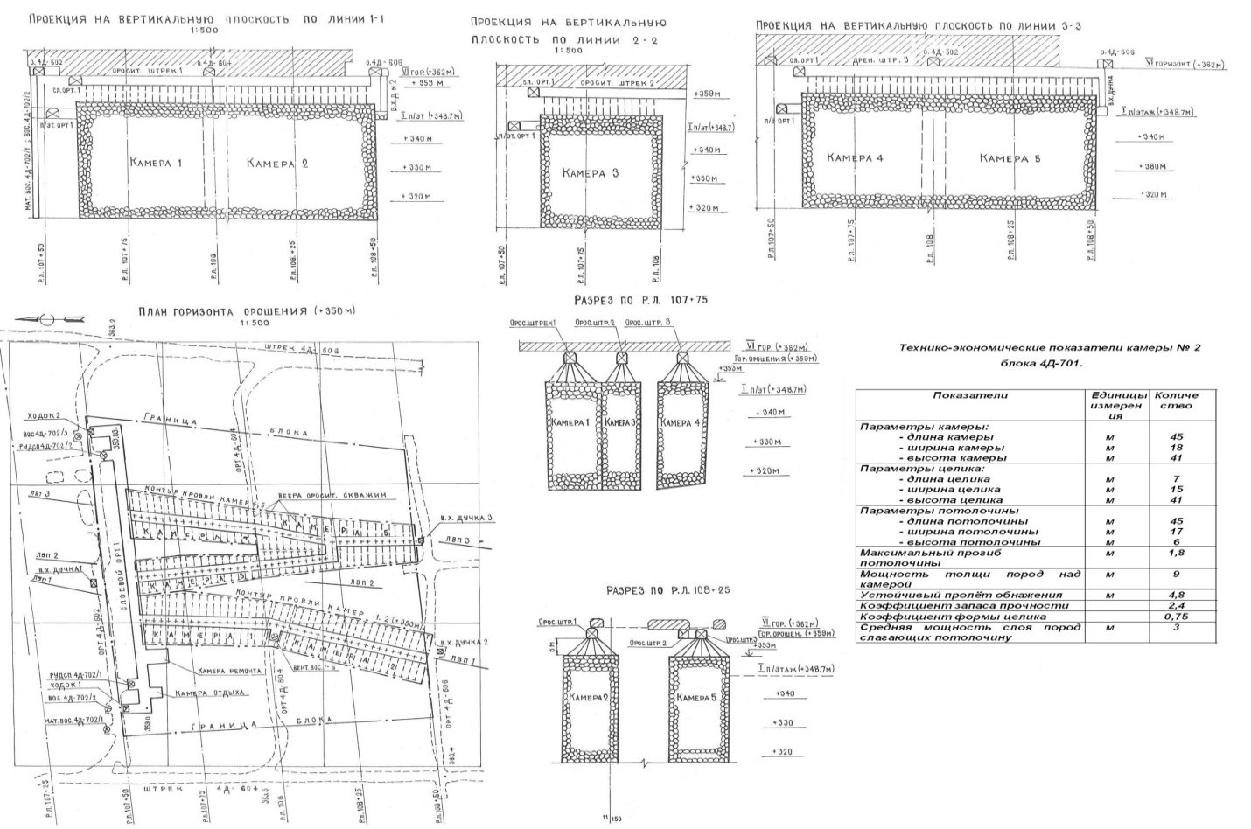
Пример оформления листа графики в формате А-1

